ПРОГРАММА
открытия Сетевого марафона культурных
событий Чувашской Республики и
Праздника мёда
«Здоровье на крыльях пчелы»
(реализация проекта-победителя конкурса на Грант Президента
Чувашской Республики 2010 года)

Дата проведения: 3 сентября 2010 года.
Место проведения: Сосновский образовательно-культурный центр Александровского
сельского поселения Моргаушского района Чувашской Республики.
Участники мероприятия: пчеловоды, экологи, представители министерств и ведомств, главы администраций сельских поселений, работники культуры, образования, учащиеся школ, врачи отделения общей врачебной практики, индивидуальные предприниматели, представители торговли, общественного питания.

9.00-9.30 | ВСТРЕЧА ГОСТЕЙ.  Территория Сосновского образовательно-культурного центра Александровского сельского поселения.
9.30-10.30 | ПОСЕЩЕНИЕ ПАСЕКИ СХПК ИМ. ИЛЬИЧА ПЧЕЛОВОДАМИ ЧУВАШИИ, ОБМЕН ОПЫТОМ РАБОТЫ.
10.30-10.40 | «ВĔЛЛЕ ХУРЧĔ - ЫЛТĂН ХУРТ»- ОТКРЫТИЕ ФОТОВЫСТАВКИ.
10.40-11.00 | «ПЧЕЛОВОДСТВО—ПУТЬ К ЗДОРОВЬЮ» -  ОТКРЫТИЕ ЭКСПОЗИЦИИ ПО ПЧЕЛОВОДСТВУ.  Музей Н.В. Никольского в Сосновском образовательно-культурном центре.
10.50-11.00 | ВИДЕОПРЕЗЕНТАЦИЯ «ЛИСТАЯ СТРАНИЦЫ АЛЬБОМА СЕТЕВОГО МАРАФОНА КУЛЬТУРНЫХ СОБЫТИЙ ЧУВАШСКОЙ РЕСПУБЛИКИ».
11.00-12.00 | ОТКРЫТИЕ СЕТЕВОГО МАРАФОНА КУЛЬТУРНЫХ СОБЫТИЙ ЧУВАШСКОЙ РЕСПУБЛИКИ И ПРАЗДНИКА МЁДА «ЗДОРОВЬЕ НА КРЫЛЬЯХ ПЧЕЛЫ».
11.00-11.20 | Музыкально-хореографическая композиция «Расцветай, любимый край!».
11.20-11.45 | ВЫСТУПЛЕНИЯ:  -Главы Моргаушского района Ю.А. Иванова.  Подведение итогов конкурса фотографий «Вĕлле хурчĕ – ылтăн хурт».  - Министра культуры, по делам национальностей, информационной политики и архивного дела Чувашской Республики Р.М. Лизаковой.  - Директора АУ Чувашской Республики «Дирекция культурных программ» Минкультуры Чувашии М.Ю. Матросова.  - Заместителя министра сельского хозяйства Чувашской Республики С.В. Павлова.  - Главы администрации Александровского сельского поселения В.И. Егорова.
11.45-12.00 | «Мгновения музыки прекрасной» - выступление молодых исполнителей оперной сцены Чувашии.
12.00-13.00 | «С МЁДОМ К ЗДОРОВЬЮ И ДОЛГОЛЕТИЮ» - КРУГЛЫЙ СТОЛ.  Зрительный зал Сосновского образовательно-культурного центра.
13.00-15.00 | «АЛЛА–АЛЛĂН ТЫТĂНАР, ПУРНĂÇ ИЛЕМНЕ САВАР» - ВЫСТУПЛЕНИЕ КОЛЛЕКТИВОВ ХУДОЖЕСТВЕННОГО ТВОРЧЕСТВА РАЙОНА:  -народного фольклорного ансамбля «Екрем» Ярабайкасинского ДК.  -хореографического коллектива «Вдохновение» Моргаушской детской школы искусств.  -народного фольклорного ансамбля «Тăванлăх» Б. Токшикского ДК.  -народного ансамбля эстрадной песни «Расна» Моргаушского РДК.
14.00-14.15 | «ПЧЕЛОВОДЫ—ДЕТЯМ-СИРОТАМ» - БЛАГОТВОРИТЕЛЬНАЯ АКЦИЯ.
12.00-15.00 | РАБОТА ЯРМАРКИ (территория Сосновского образовательно-культурного центра):  -выставка - продажа меда, пчелопродуктов, лекарственных растений, книжной продукции, сувениров;  -продажа кондитерских изделий из меда предприятиями торговли района;  -дегустация разных сортов меда, кваса, напитков из лекарственных растений;  -работа предприятий торговли.
14.30-15.00 | ПОДВЕДЕНИЕ ИТОГОВ КОНКУРСА СРЕДИ ПЧЕЛОВОДОВ «ЛУЧШИЙ МЁД», ВРУЧЕНИЕ ПРИЗОВ.
15.00 | ЗАКРЫТИЕ ПРАЗДНИКА.

429530
Чувашская Республика
Моргаушский район
с. Моргауши
ул. Мира, 6
Администрация Моргаушского района
Тел./факс.: (8 83541) 62-1-64

Отдел культуры и архивного дела
(8 83541) 62-5-37
culture@morgau.cap.ru

Администрация Моргаушского района

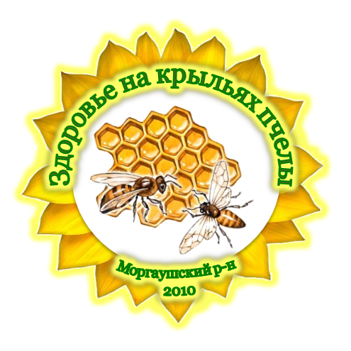

ПРОГРАММА
открытия Сетевого марафона
культурных событий
Чувашской Республики и Праздника мёда
«Здоровье на крыльях пчелы»

с. Моргауши
2010

